«Приложение 3
к приказу Министерства
образования и науки
Донецкой Народной Республики
от 08.09.2015г. № 468»

Образцы бланков Почетной грамоты, Грамоты и Благодарности Министерства образования и науки Донецкой Народной Республики
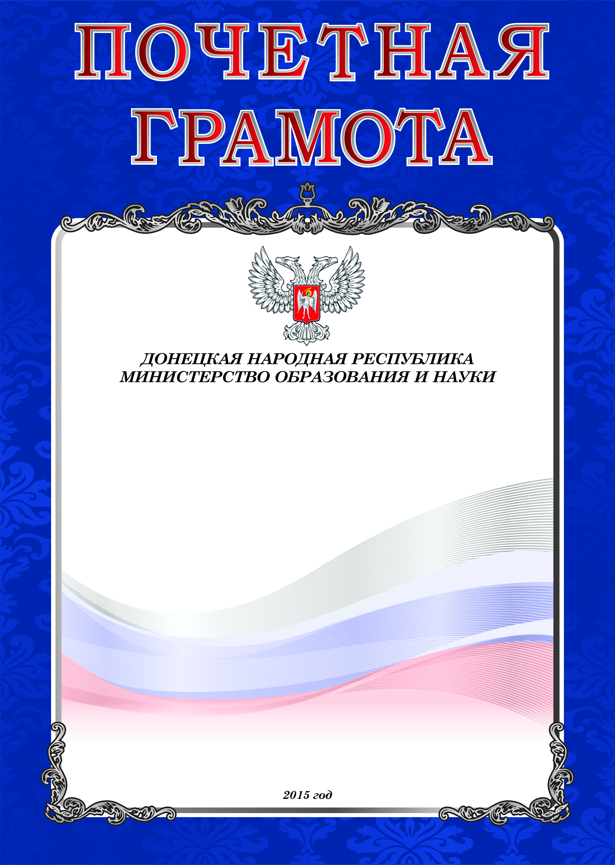
«Продолжение приложения 3»

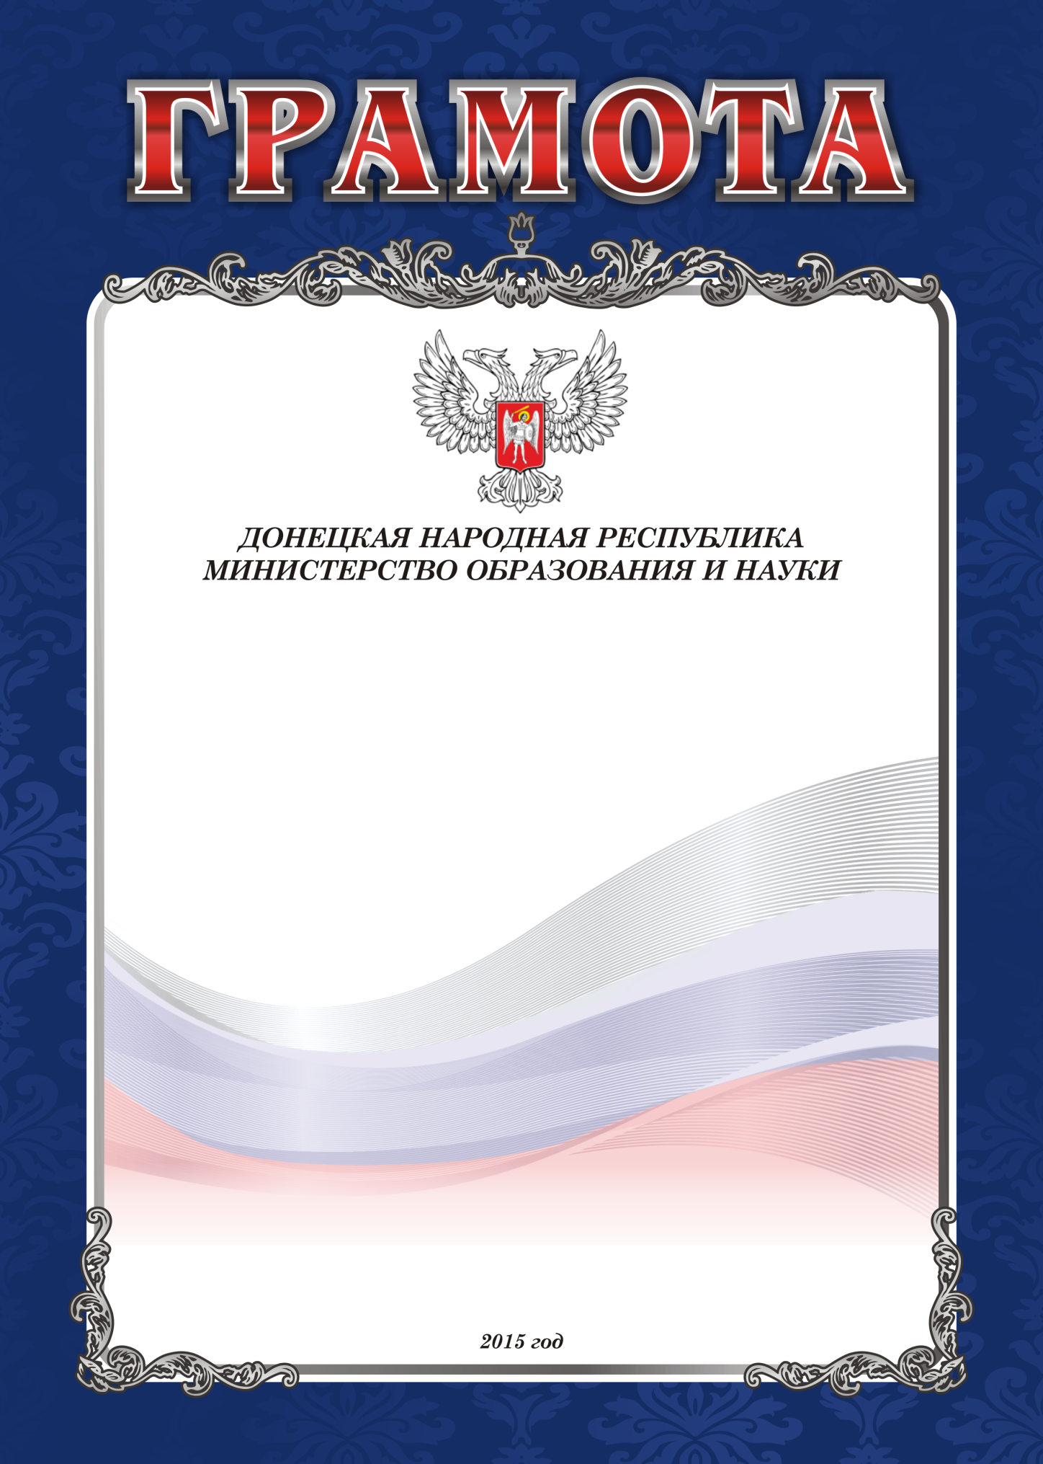

«Продолжение приложения 3»
